<<绿>>教学设计
本文属文学性作品--散文.教学过程中应有意识采取别于其他体裁的教学方法,着重引导学生欣赏散文的语言美及作者的真情实感.
本设计采取"读--听--绘--评--思--写"的构成形式,多角度,多侧面激发学生的兴趣,使学生读的更深,理解的更透. 1).读,先让学生朗读课文,并纠正读者的错误,及感情的把握.2).听,朗读后让学生听录音,形成一个对比,并让学生闭上眼睛,感知形象,领会意境.下一步的绘作准备.3).绘,让学生发挥想象,深入钻研课文,闭上课本,动手绘制一幅梅雨瀑图.4).评,通过评图画体会散文的语言美.5).思,深入情景,欣赏语言风格,体会作者的思想感情.6).写,知识迁移,让学生练笔.
[教学过程]
1.朗读<<绿>>,听<<绿>>绘梅雨瀑.
[明确]
学生朗读课文.读完后,请学生合上书,闭上眼,听录音,感知形象,领悟情景,动手绘一幅梅雨瀑图.
[点拨]
1).朗读时注意: A. 把握好重音,如"惊诧","不禁惊诧","太淡了","太明了","太淡了".B. 运用好热切而激动的感情,如"可爱的,我将什么来比拟你呢?我怎么比拟得出呢?"等.C. 运用亲切的语气,如"我舍不得你,我怎么舍得你呢?"等. 2).绘图时提醒学生注意作者视点的变化和梅雨潭周围的环境.
[说明]
一读一听一画,激起学生的兴趣,培养了学生的想象力和观察力.另,一读一听并不是简单的重复,而是形成一个对比,让学生更深理解课文,并有充分的思考时间,为"绘"作准备.

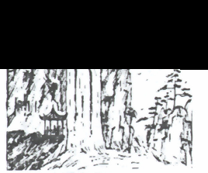

2.评图品味语言美.
[提问]
刚才同学们在钻研课本的基础上充分发挥想象力,画出了可感知的"梅雨瀑"图.但还要在准确上下功夫,也就是说,要注意梅雨潭周围的环境,那么,作者从哪些方面写梅雨瀑的环境呢?
[明确]
从亭,山,云,岩,草五方面勾勒梅雨瀑雄奇,幽峭的环境.作者在勾勒环境时用了富有表现力的动词,如:踞,浮,拥,流,扯,溅等.(参考课后练习第五题)炼词之
妙.并提醒学生写作时就应该多运用具表现力的动词,增加文章的厚度).
[点拨]
作者写梅雨潭周围环境,是为了衬托梅雨潭,交代了潭因瀑生,潭并非死水一潭,是有源头活水,充满生机的"悔雨潭图".
[说明}
加深了学生对课文的理解,修改了画中不足,学生通过对词的比较领悟,培养了语感.
[板书]
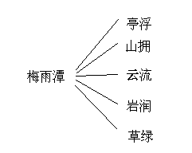
[提问]
本文除了运用富有表现力的动词外,还运用了比喻,对比,拟人等修辞手法来描绘梅雨潭的绿.请同学们找出文中的比喻,对比,拟人的句子,体会醉人的绿.
[明确]
把绿比作荷叶,裙幅,明油,蛋青碧玉,把梅雨潭的绿与什刹海的绿杨,虎跑寺的绿壁,西湖的波,秦淮河的水作比较,运用联想把绿拟人化,裁为带,挹为眼,掬入口,送佳名等.
[点拔]
作者从视觉,感觉,触觉等方面形象把再现了梅雨潭醉人的绿的美.接着运用对比,突出赞叹梅雨潭的绿明暗适度,浓淡相宜,恰到好处.运用拟人自抒胸臆,把抒情推倒高潮,水到渠成地引出"我不禁惊诧于梅雨潭的绿了".
[说明]
培养学生细心阅读的能力,及审美能力,懂得欣赏散文的美.
[板书]
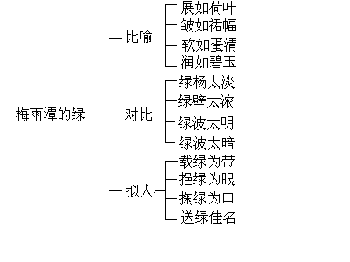
3. 从色彩符号中品赏语言风格,体会作者的思想情感.
[提问]
色彩符号包括:赤,橙,黄,绿,青,蓝,紫.<<绿>>的主色调是什么?从色彩符号中作者寄托了怎样的思想感情?
[明确]
主色调是绿色.绿色是一种中性的色,给人以明快,舒适,清新之感,绿色象征着生命和生机.因此本文格调清朗,节奏明快,洋溢着勃勃生机,充满生命活力.正表现了这个时期作者重于进取的激情.
[点拔]
艺术家们都喜欢用颜色符号来确定作品的感情基调.如,"诗仙"李白就爱用大红大紫的颜色表达他夸张,豪放的感情,而"诗鬼"李贺则倾向于用阴暗浓烈的颜色来表达他忧郁,绝望的感情.文中,作者用绿这一主色调显示梅雨潭的生机勃勃,绿意盎然,表达出作者对生命的热爱,对大自然的向往,对新生活的希望之情.
[说明]
作者的感情抽象,学生往往难以把握;如用色彩符号教学,学生则比较容易理解,同时还能提高学生的鉴赏水平.
4. 知识迁移.
宗璞在<<西湖漫笔>>中写道:"绿色,是生命的颜色."请同学们结合对课文的理解和自身的生活体验,写一篇散文,抒发对这句话的理解,字数800字左右.
[说明]
听,说,读,写是有机整体,在理解了这篇课文的基础上在抒发对绿的体会,必有新的收获.这不仅完成了知识的迁移,而且又练了笔.

[总评]
本教案从多角度,多侧面进行教学,训练学生多种能力,思路比较新颖.

广州市华南师范大学
中文系97（4）班：林婉生

